Министерство сельского хозяйства
Российской Федерации

Департамент технической политики

Федеральное государственное учреждение

Амурская
государственная зональная машиноиспытательная станция

Протокол испытаний

№ 02-27-03 (1060182)

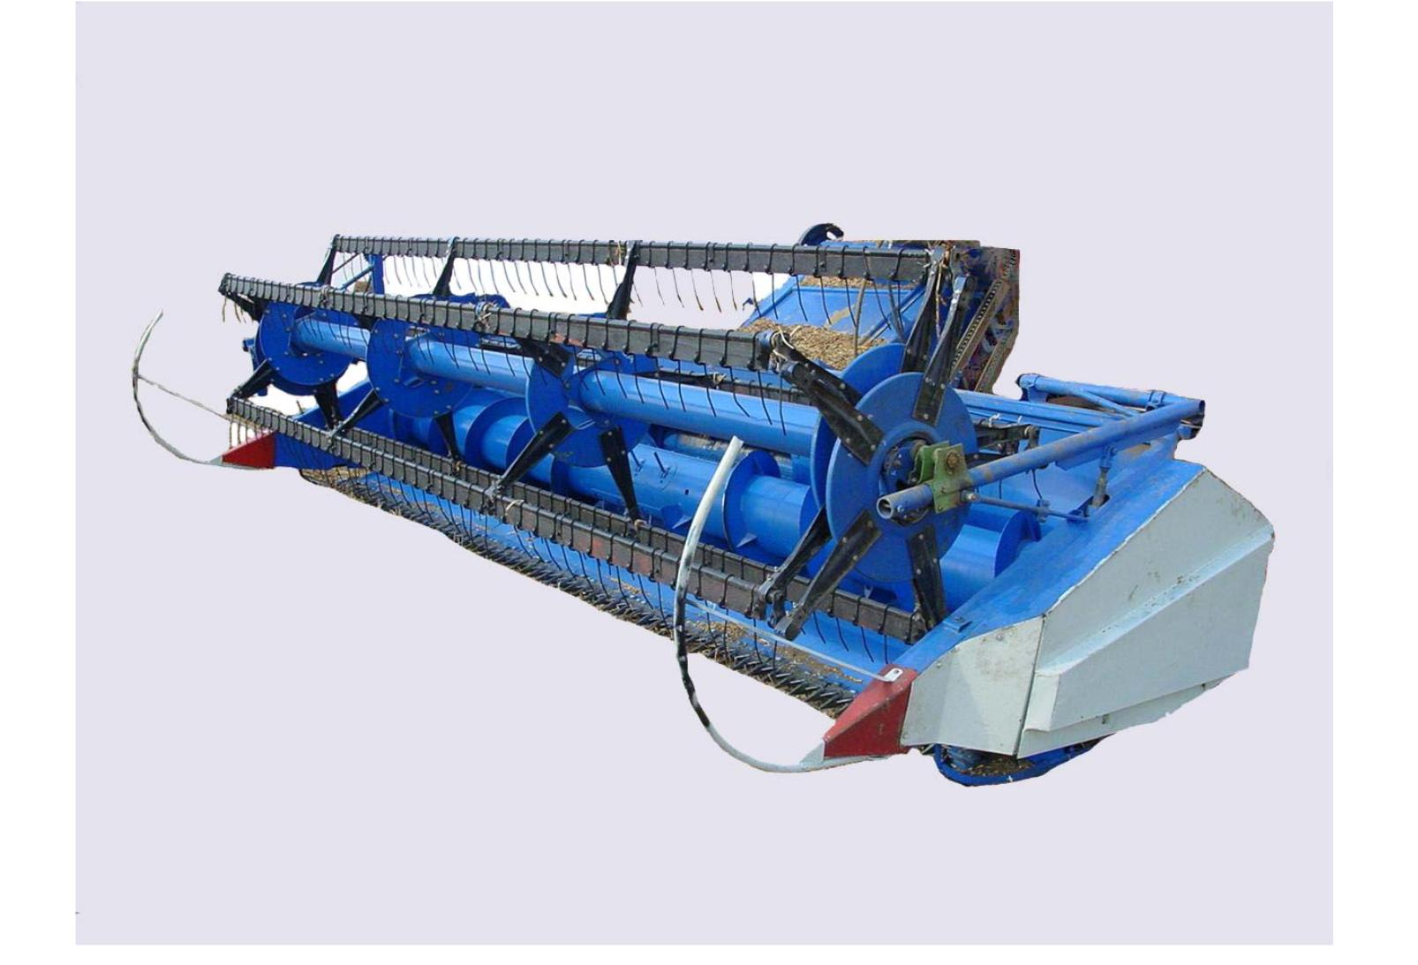

Жатка низкого среза для уборки сои ЖС-5

Изготовитель (разработчик) | Адрес
ОАО “Назаровский машиностроительный завод” | 662200, г. Назарово,  Красноярский край  ул. а/я 28

Результаты испытаний (краткие)

Жатка низкого среза для уборки сои ЖС-5
Назначение | Предназначена для уборки сои, риса, зерновых колосовых культур.
Качество работы :
рабочая скорость, км/ч  копирование рельефа поля жатвенной частью, мм  - в продольном направлении  - в поперечном направлении  Средняя фактическая высота среза, см  -без копирования  - при копировании |  | 4  + 150  + 200  10,5  6,5
Производительность за 1 час основного времени, га  на уборке: зерновые  соя |  | 2,12  1,98
Условия эксплуатации:
-навеска на комбайн |  |  | стандартная на 4 точки
-перевод в рабочее и транспортное положение |  |  | гидросистемой комбайна
- настройка рабочих органов  -режущего аппарата |  |  | перевод режущего аппарата в плавающее положение отворачиванием фиксирующих болтов
регулировка положения мотовила по высоте  по выносу |  |  | гидравлическая с рабочего места оператора
Регулировка частоты вращения мотовила |  |  | клиноременным вариатором с гидроуправлением
Время подготовки машины к работе (навеска), ч |  |  | 0,5
Агрегатирование |  |  | зерноуборочный комбайн «Енисей-1200-1М» и его модификации
Потребляемая мощность |  |  | не определялась
Трудоемкость ежесменного ТО, чел.-ч |  |  | 0,96
Эксплуатационная надежность |  |  | достаточная
Удобство управления |  |  | удобно
Безопасность выполнения работ |  |  | обеспечена

Описание конструкции машины
Конструкция жатки низкого среза для уборки сои ЖС-5 состоит из следующих составляющих: каркаса, мотовило, режущий аппарат, шнек, механизмы приводов и регулировок. Каркас жатвенной части является основой на нем установлены остальные составные части. Мотовило состоит из центральной трубы с фланцами. К фланцам прикреплены диски с лучами, на концах которых шарнирно расположены трубы граблин с пальцами. Для обеспечения нормального режима работы жатки мотовило имеет ряд технологических регулировок. Режущий аппарат состоит из неподвижно закрепленных на пальцевом брусе пальцев и подвижного ножа совершающего возвратно-поступательные движения посредством механизма «качающейся» шайбы. Режущий аппарат имеет специальную подвеску, состоящую из рычажного механизма, связывающего башмаки с корпусом жатвенной части, что позволяет копировать микрорельеф поля. Шнек состоит из цилиндрического корпуса, эксцентрикового пальчикового механизма и приводной звездочки с предохранительной муфтой. Шнек выполняет функции транспортера. Привод рабочих органов жатвенной части осуществляется с помощью цепных, клиноременных передач, двух карданных телескопических валов. Технологический процесс работы жатки осуществляется следующим образом: срезанная режущим аппаратом стеблевая масса подается мотовилом к шнеку, который подает ее к центру жатки. После чего пальчиковым механизмом шнека подается к транспортеру наклонной камеры, по которому подается к приемному битеру комбайна.

Техническая характеристика
Показатели | Численные значения
Габаритные размеры машины, мм  (в рабочем положении)  длина  ширина  высота | 3580  5400  1710
Ширина захвата, м  -конструкционная  -рабочая | 5  4,92
Масса машины, кг | 1850
Количество передач  ременных  цепных  карданных  редукторов | 4  5  2  1
Количество точек смазки, шт. всего  в том числе:  ежесменных  периодических  сезонных | 33  4  20  9
Максимальная частота вращения кривошипа привода ножа, об/мин | 512 + 1
Максимальная частота вращения шнека, об/мин | 166 + 1
Пределы регулирования мотовила по час-тоте вращения, об/мин при звездочке Z=16 Z= 20 | 16 +1 ….48 + 1  20 + 1 … 60 + 1

Результаты испытаний
Качество работы | Лабораторно полевые испытания жатки проводились на прямом комбайнировании зерновых культур и сои. Средняя фактическая высота среза на уборке сои составила 6,56 см при установочной высоте среза 3-4 см. На уборке зерновых (без копирования) установочная высота среза 5-10 см.Суммарные потери зерна на пшенице и на сое не превышают показателей ТУ и составляют на пшенице 0,31%, на сое 1,21% (по ТУ зерновые до 0,6%, соя до 3%). Коэффициент вариации на зерновых составил 15,25% без копирования, на сое 10,1 % с копированием.
Производительность | Производительность за час основного времени жатки на уборке сои составила 1,98 га при рабочей скорости 4,2 км/ч. На уборке зерновых составила 2,12 при рабочей скорости 4,1 км/ч. Коэффициент надежности технологического процесса на всех видах работ равен 1.
Безопасность движения | Жатка низкого среза для уборки сои ЖС-5 приспособлена к движению по дорогам за счет наличия тележки для транспортировки. Транспортная скорость в агрегате с комбайном «Енисей-1200Р» до 14 км/ч.
Техническое обслуживание | Предусмотрено три вида: ежесменное, периодическое и сезонное. Трудоемкость ежесменного ТО 0,96 чел.-ч. Периодического 1,18 чел.-ч, сезонного 10,6 чел.-ч. В инструкции по эксплуатации в доступной форме и в достаточном объеме излагаются все вопросы эксплуатации и технического обслуживания машины.

Заключение по результатам испытаний
Жатка низкого среза для уборки сои ЖС-5 соответствует требованиям проекта ТУ и всем требованиям ССБТ. Машина вписывается в технологию производства сои и зерновых культур имеет высокий коэффициент надежности при наработке 50 часов. МИС рекомендует жатку низкого среза для уборки сои ЖС-5 в производство.
Испытания проведены: | Амурской государственной машиноиспытательной станцией  676691 с. Зеленый Бор, Амурской обл., Михайловского  района
Испытания провел: | Мартыненко С.Н.
Источник информации: | Протокол испытаний № 02-27-03 (1060182)  от 28 ноября 2003 года

